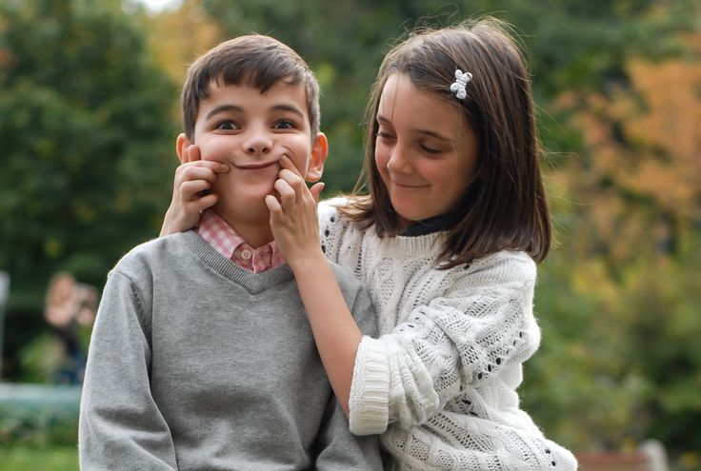

MOJ BRAT

Život s bratom nekad je fora,
a nekad prava noćna mora.
Život s bratom prava je bajka,
svaki me dan čeka nova namještaljka.
Brat je uvijek tu za tebe,
voli te više od sebe.
Život s bratom baš je mrak,
dok ga imaš, ti si mrak.
Ana Jambrešić, 7.a

